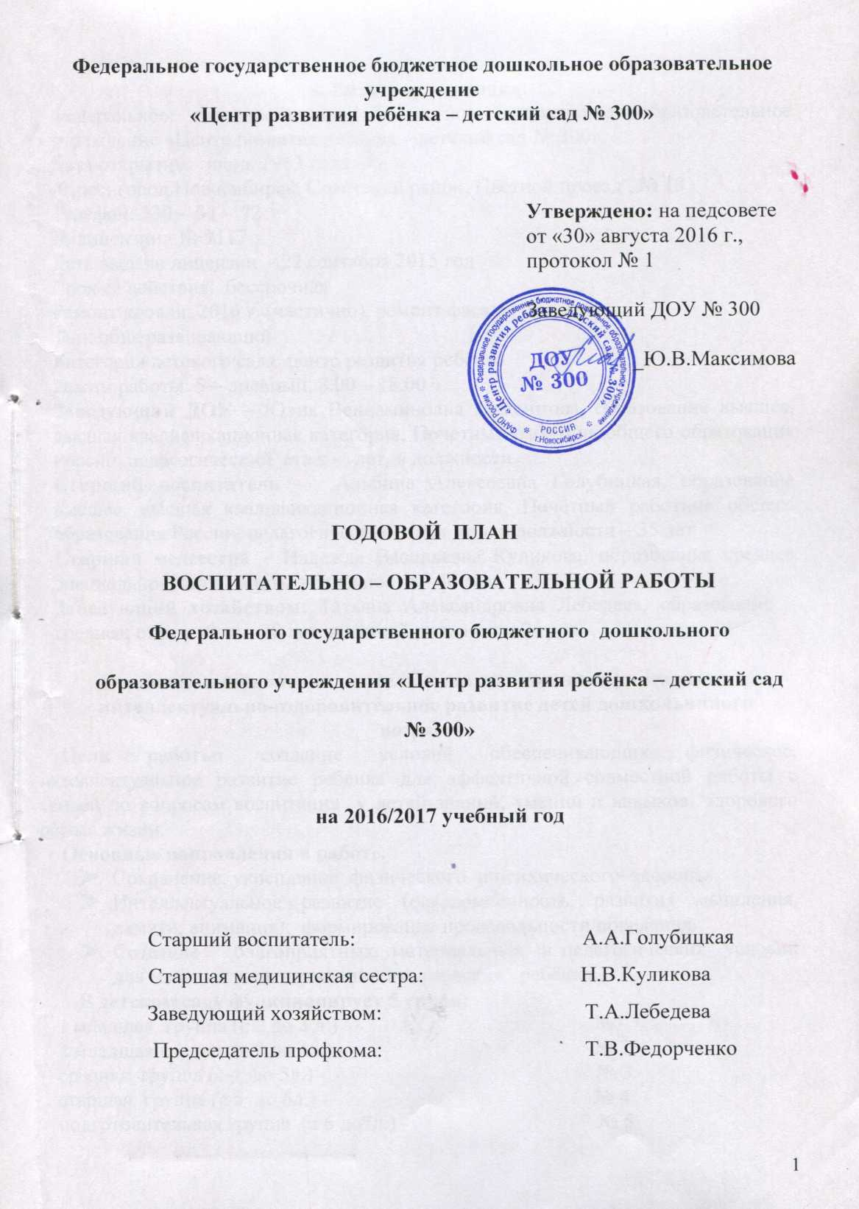
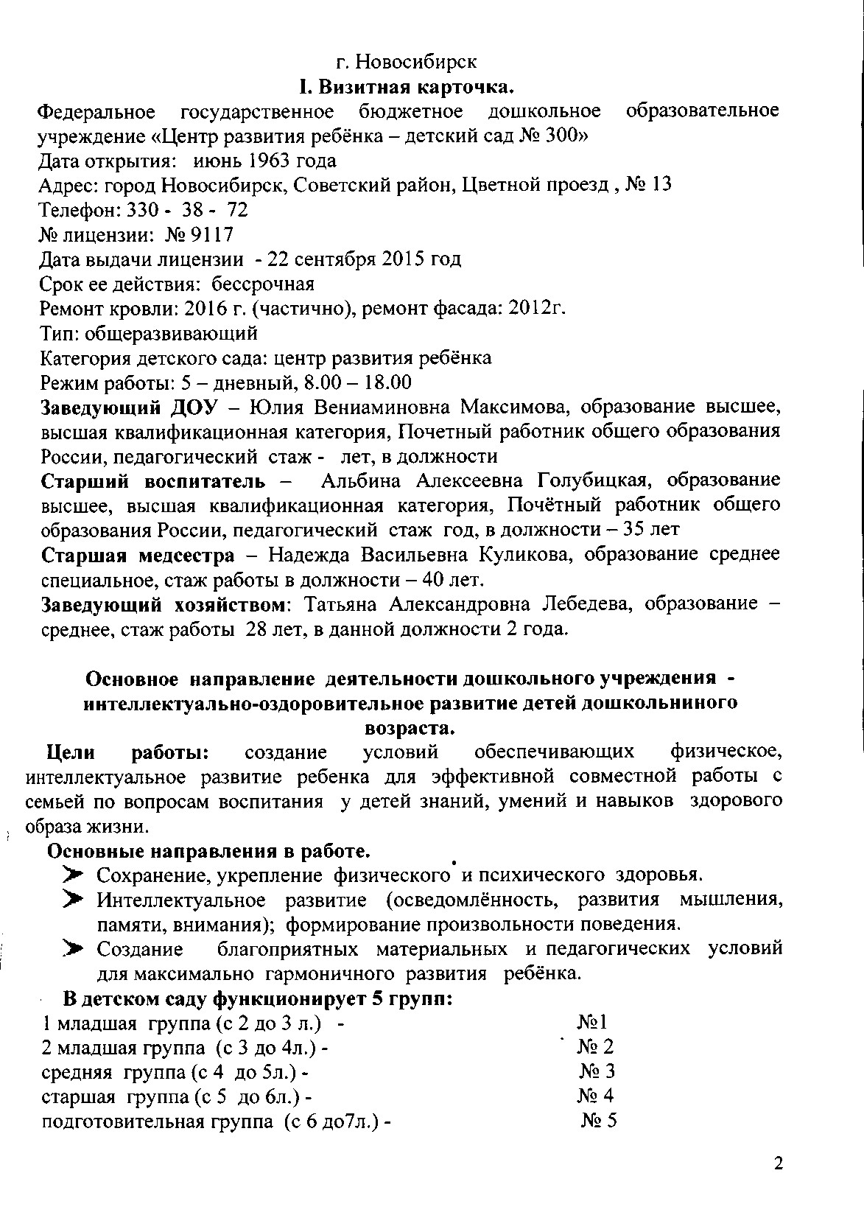
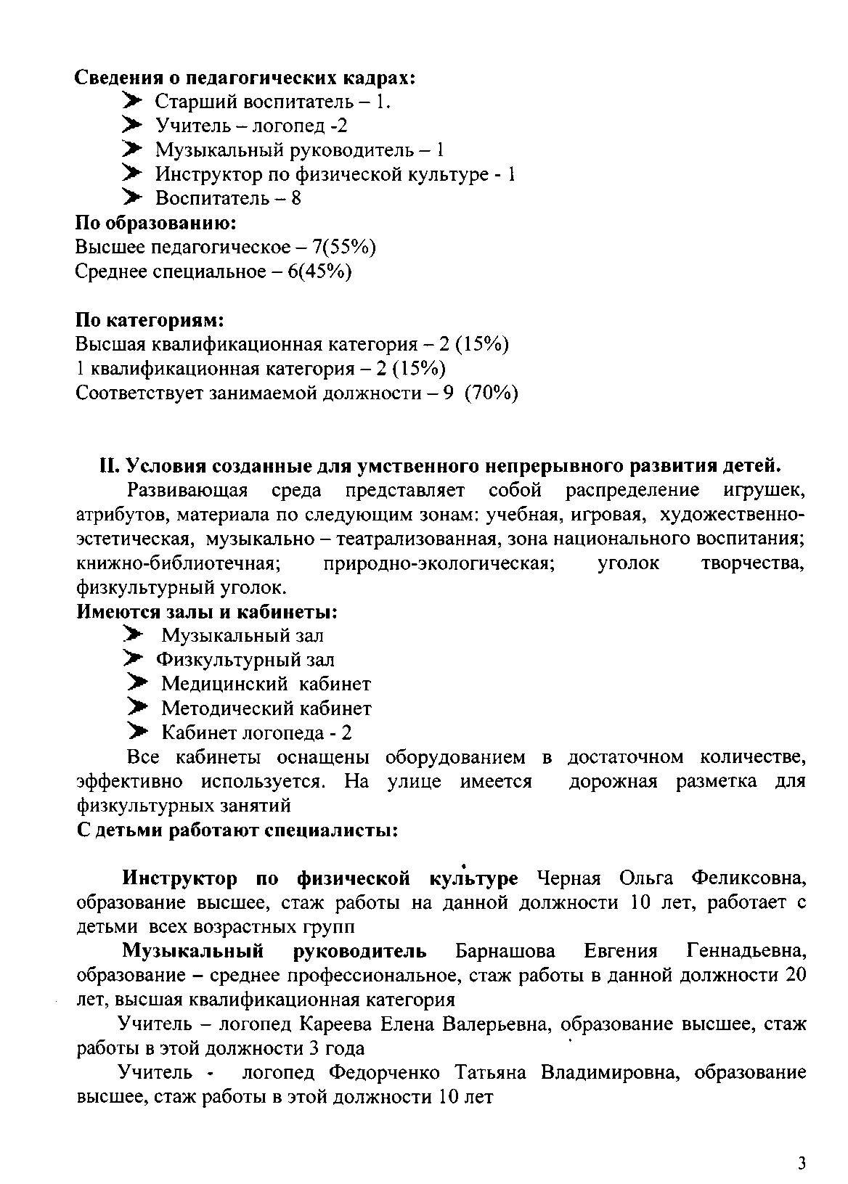
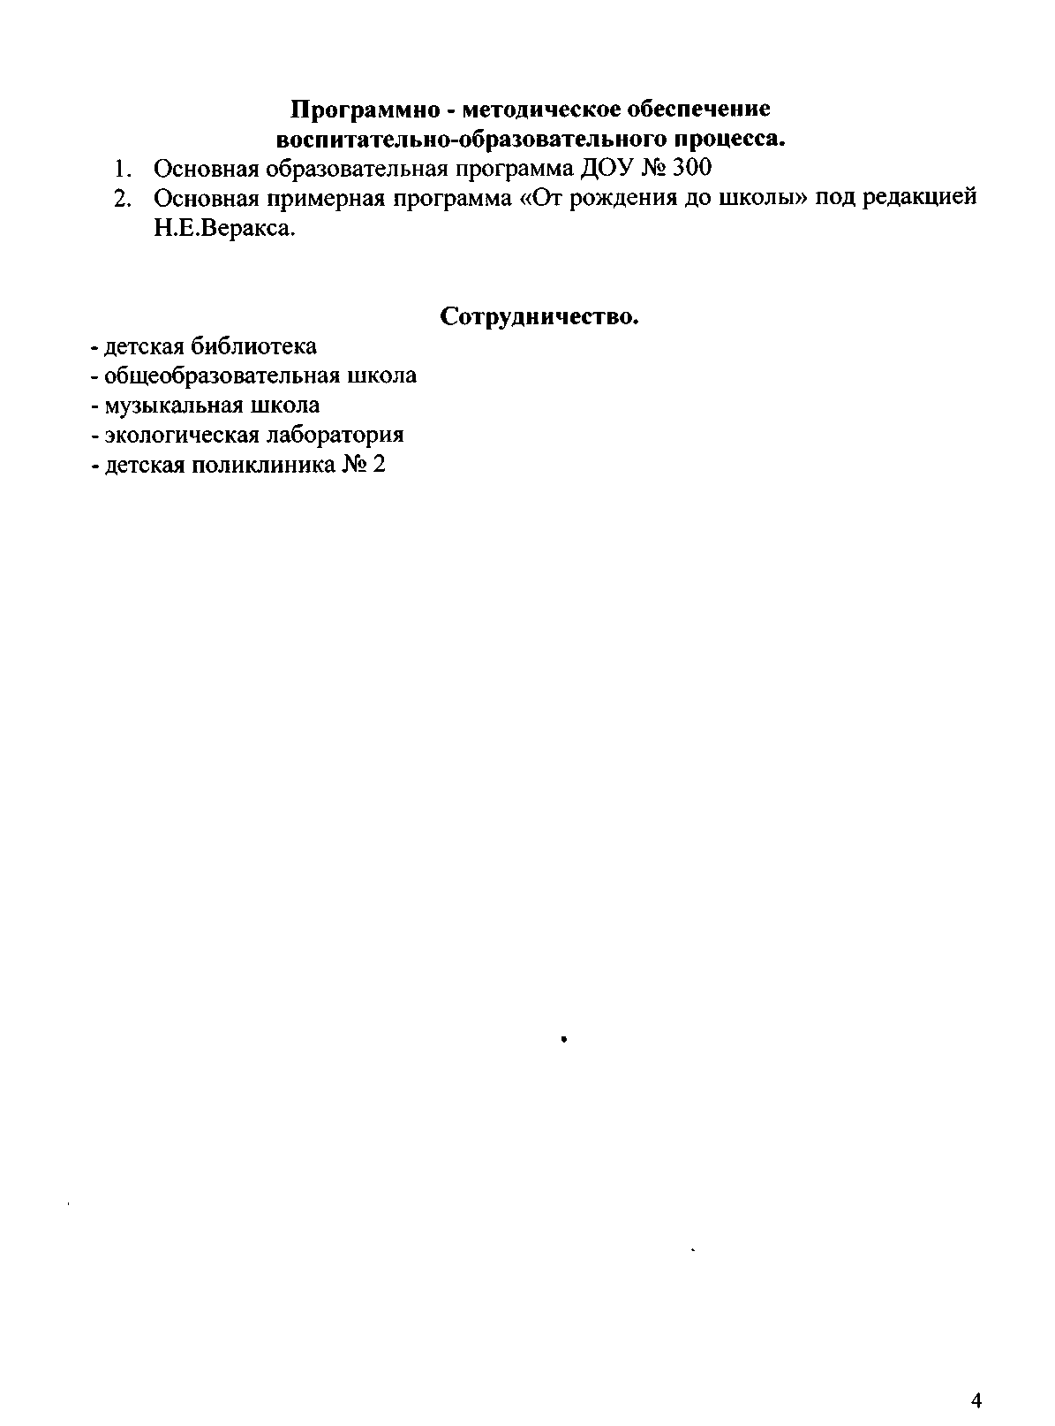

№ | вид деятельности | сроки | ответственные
1 | работа с кадрами, инструктажи, охрана труда
 | - Текущие инструктажи по ОТ и охране жизни и здоровья  1.2. Составление графика аттестации, план работы по аттестации на соответствие занимаемой должности  1.3. Инструктаж с младшим обслуживающим персоналом «Должностные инструкции»  1.4. Правила обработки посуды, смена белья, проветривание и прочее | Заведующая  Старший воспитатель  заведующая  Старшая медсестра  Ст. медсестра, завхоз | 1-2.09  12-16.09  26-30.09  19 -23.09
2 | Организационно – педагогическая работа | ответственные | сроки
 | 2.1. Составление списков детей в соответствии с возрастом  2.2. Педагогический совет № 1, установочный.  1) Анализ работы за летний оздоровительный период  2) Ознакомление педколлектива с годовым планом ДОУ на 2016-2017 учебный год  3) Аннотация и утверждение перечня программ и технологий, используемых в работе дошкольного учреждения  4) Утверждение сеток занятий и планов дополнительных образовательных услуг с детьми  5) Утверждение графиков музыкальных и физкультурных занятий  6) Утверждение тематики родительских собраний  7) Информация о расстановке кадров по группам  2.3. Консультация для воспитателей группы раннего возраста № 1 «Адаптация детей к условиям детского сада»  2.4. Консультация для воспи -  тателей .  Планирование  воспитательно – образовательной работы во всех возрастных группах: перспективное планирование, структура написания ежедневного плана в соответствии с требованиями ФГОС  2.5. Медико – педагогический совет. Утверждение плана работы. Начало адаптации  2.6. Выставка рисунков «Как я провёл лето»  2.7. Музыкальное развлечение, посвящённое Дню Знаний  2.8.Руководство и контроль:  - Обзорный. Изучение создания условий для осуществления педагогического процесса во всех возрастных группах; оснащение центров  - Обзорный. Проверка качества оформления документации  - Предупредительный. Представление учителями – логопедами результатов обследования речи детей по группам  - Обзорный. Подготовка педагогов к проведению групповых родительских собраний.  2.9. Подборка методической литературы по группам в соответствии с возрастом детей  2.10.Оформить стенд по методической работе в педкабинете, информацию по дополнительным услугам  2.11. Провести первичную диагностику состояния речи детей  на начало учебного года  2.12. Организовать платные дополнительные услуги в соответствии с Уставом и лицензией  2.12. Подобрать мебель в соответствии с ростовыми показателями в каждой группе  2.13. Обновить выставку детских рисунков | заведующая  заведующая,  старший воспитатель  Старший воспитатель  Старший воспитатель  Врач, старшая медсестра, заведующая, старший воспитатель, воспитатели группы раннего возраста  Воспитатели групп  Музыкальный руководитель  Заведующая,  старший воспитатель  Заведующая,  старший воспитатель,  учителя - логопеды  старший воспитатель, воспитатели  старший воспитатель, воспитатели  старший воспитатель  учителя - логопеды  заведующая, старший воспитатель  медсестра, воспитатели  воспитатели | до 1 сентября  6 сентября  13 сентября  6 сентября  15 сентября  к 9 сентября  1 сентября  16 сентября  30 сентября  20 сентября  26-30.09  до 1 сентября  к 1 сентября  до 20 сентября  с сентября  к 1 сентября  к 9 сентября
3 | Работа с родителями | ответственные | сроки
 | 3.1. Оформление семейных паспортов, сведений о родителях  3.2. Анализ семей по социальным группам ( полные, неполные)  3.3. Оформить уголки для родителей  3.4. Провести общее родительское собрание «Детский сад начинает работу»  3.5. Провести групповые родительские собрания. Тема. Знакомство с задачами образовательной программы в соответствии с требованиями ФГОС и возрастными особенностями детей данной группы | воспитатели групп  воспитатели групп  воспитатели  заведующая  воспитатели, специалисты  заведующая, старший воспитатель,  воспитатели | до 9 .09  к 27.09  к 01.09  15.09  26-30.09
4 | Самообразование,  повышение квалификации | ответственные | сроки
5 | 4.1.Определение тем по самообразовательной работе с воспитателями и специалистами ДОУ  4.2.Составление персонального перспективного плана работы по теме самообразования.  Работа с молодыми и опытными педагогами | Старший воспитатель, воспитатели, специалисты  Старший воспитатель, воспитатели, специалисты | 19-23.09  26-30.09
 | 5.1. Составление плана работы с молодыми специалистами  5.2. Изучение и анализ планирования воспитательно – образовательной работы с детьми у молодых специалистов  5.3. Подготовка, просмотр и анализ занятий и совместной деятельности с детьми  5.4. Посещение занятий у опытных педагогов  5.5. Помощь молодым специалистам в создании условий и организации самостоятельной деятельности детей, в осуществлении индивидуального подхода.  5.6. Оказание помощи молодым педагогам в организации работы с родителями.  5.7. Организация и проведение Праздника День воспитателя  5.8. Поощрение педагогов -стажистов за многолетний плодотворный труд.  5.9. Подготовка и празднование дней рождения сотрудников детского сада  5.10. Организация работы по наставничеству:  - Алексеева О.В.- Алтаева В.А.  - Голубицкая А.А. – Михаэлис А.Ю.  - Первая встреча группы за круглым столом, планирование | Старший воспитатель  Старший воспитатель  Старший воспитатель  Старший воспитатель  Старший воспитатель  Старший воспитатель  Старший воспитатель  заведующая  Федорченко  Т.В.  Старший воспитатель | к 30 сентября  каждый квартал  в течение учебного года  в течение учебного года  в течение учебного года  в течение учебного года  25 сентября  25 сентября  Ежемесячно  30 сентября
6 | Административно- хозяйственная работа | сроки | ответственные
 | 6.1. Работа по обновлению мягкого инвентаря – постельного белья  6.2. Рейд по проверке санитарного состояния групп  6.3. Инвентаризация в ДОУ. Списание малоценного и ценного инвентаря | первый квартал  второй квартал  третий квартал | завхоз  старшая медсестра  завхоз, бухгалтер
1 | Работа с кадрами, инструктажи, охрана труда | сроки | ответственные
 | 1.1.Беседа по ТБ на кухне. Работа с элетроприборами на прачечной.  1.2. Рейд комиссии по охране труда  1.3. Производственное собрание. Обсуждение вопроса по подготовке групп к зимнему периоду | Первая декада месяца  Вторая декада месяца  Третья декада месяца | завхоз  заведующая  заведующая, завхоз
2 | Организационно – педагогическая работа
 | 2.1. Индивидуальные консультации по темам самообразования.  2.2. Консультации по материалу раздела Программы «Содержание образовательной области «Речевое развитие». Основные цели и задачи в соответствии с требованиями ФГОС.  2.3.Руководство и контроль.  - Обзор новинок методической литературы по речевому развитию дошкольников с пометкой ФГОС.  - Предупредительный. Просмотр оформления наглядной информации для родителей по вопросам речевого развития дошкольников.  - Тематическое изучение по речевому развитию  - Коллективный просмотр занятий по речевому развитию и ознакомлению с художественной литературой  2.4. Организация конкурса чтецов стихотворных произведений об осени | 3-14 октября  4 октября  11 октября  19 октября  17-28. 10  17-28. 10  30 октября | Старший воспитатель  Старший  воспитатель  Старший  воспитатель  Старший  воспитатель  Старший  воспитатель  Старший  воспитатель  воспитатели,  учителя - логопеды
3 | Работа с родителями | сроки | ответственные
 | 3.1. Консультация. Критерии готовности ребёнка к школьному обучению  3.2. Приглашаем посетить занятия по физической культуре | 27 октября  17-28 октября | Учитель – логопед Кареева Е.В.  Инструктор по физвоспитанию
4 | Самообразование, повышение квалификации | сроки | ответственные
5 | 4.1. Изучение методической и педагогической литературы, статей журналов по проблеме самообразования.  Работа с молодыми и опытными педагогами | 3-31 октября  сроки | Воспитатели  ответственные
6 | 5.1. Изучение и анализ планирования воспитательно – образовательной работы с детьми у молодых специалистов  5.2. Подготовка, просмотр и анализ занятий и совместной деятельности с детьми  5.3. Посещение занятий у опытных педагогов  5.4. Помощь молодым специалистам в создании условий и организации самостоятельной деятельности детей, в осуществлении индивидуального подхода.  5.5. Оказание помощи молодым педагогам в организации работы с родителями.  5.6.Организация работы по наставничеству:  - Алексеева О.В. – Алтаева В.А.  - Голубицкая А.А.- Михаэлис А.Ю..  - Вторая встреча группы - как идёт планирование воспитательно- образовательного процесса  - Третья встреча группы – подготовка к педсовету  Административно- хозяйственная работа | каждый квартал  в течение учебного года  в течение учебного года  в течение учебного года  в течение учебного года  7 октября  28 октября  сроки | Старший воспитатель  Старший воспитатель  Старший воспитатель  Старший воспитатель  Старший воспитатель  Старший воспитатель  Старший воспитатель  ответственные
 | 6.1. Рейд по проверке санитарного состояния групп  4.5. Инвентаризация в ДОУ. Списание малоценного и ценного инвентаря | 28 октября  Пятая неделя месяца | Старшая медсестра  Завхоз,  бухгалтер
1 | Работа с кадрами, инструктажи, охрана труда | сроки | ответственные
 | - Обсуждение действий персонала при ЧС, угрозе террористических актов.  - Подготовка здания к зиме, уборка территории  - Производственное собрание. О соблюдении санитарно – гигиенических норм и правил | Вторая неделя ноября  Первая неделя ноября  Третья неделя ноября | заведующая  завхоз, заведующая  заведующая, старшая медсестра
2 | Организационно – педагогическая работа | Сроки | ответственные
 | 2.1. Педсовет № 2  Тема. Совершенствование работы педагогов по развитию речи детей с помощью использования дидактических игр в различных видах деятельности в соответствии с ФГОС ДО  - Справка по результатам проверки организации воспитательно- образовательного процесса по рассматриваемой проблеме.  - Деловая игра - презентация 1-2 дидактических игр  - Рекомендации методиста ДОУ.  2.2. Семинарское занятие. Отчёт учителей–логопедов о проведённой работе с детьми за три месяца.  2.3. Семинарское занятие. Отчёт воспитателей о выполнении программного материала по развитию речи, математическому развитию и Ребёнок и окружающий мир.  2.4. Консультация - обзор содержания и наполняемости речевым материалом коррекционных уголков в группах.  2.5. Предупредительный. Организация и проведение закаливающих процедур во всех возрастных группах.  2.6. Предупредительный. Организация и проведение хозяйственно- бытового труда в старшей и подготовительной группах.  2.7. Персональный. Планирование и организация работы педагогов по самообразованию.  2.8. Организовать выставку рисунков «Золотая осень»  2.9.Проведение мониторинга детей на начало учебного года  2.10. Медико – педагогический совет. Тема: «Обеспечение успешной адаптации детей раннего возраста к условиям ДОУ».  Цель: анализ педагогических условий, способствующих социальной адаптации малышей в условиях детского сада.  1.Анализ показателей физического здоровья детей, выступление старшей медицинской сестры..  2. Обеспечение успешной адаптации детей  раннего возраста к условиям ДОУ – воспитатели | 8 ноября  29 ноября  22 ноября  15 ноября  7-11 ноября  14-18 ноября  21-25 ноября  ко 1 ноября  4-14 ноября  22 ноября | Заведующая, старший воспитатель  Старший воспитатель  Старший воспитатель, воспитатели  Старший воспитатель, учителя – логопеды  Старший воспитатель,  медсестра  Старший воспитатель  Старший воспитатель  Суховецкая О.А.  воспитатели  заведующая, старший воспитатель
3 | Работа с родителями | сроки | ответственные
 | 3.1. Организовать фотовыставку «По страничкам осенних утренников» - от каждой группы по 3-5 фото  3.2. Семинар – практикум для родителей «Чтение художественной литературы детям»  3.3. Консультации учителей – логопедов «Игры с детьми, которые способствуют обогащению словаря»»  3.4 Приглашаем посетить занятия по изодеятельности | к 16 ноября  10 ноября  24 ноября  21-30 ноября | Суховецкая О.А.  Федорченко Т.В.  Кареева Е.В.  Суховецкая О.А.
4 | Самообразование, повышение квалификации | сроки | ответственные
 | 4.1. Написание тезисов, подбор практического материала и изготовление пособий.  4.2 Активное участие педагогов в работе районных методических объединений и методических объединений для воспитателей и специалистов ДОУ по интересующим проблемам.  4.3. Проводить обзор новинок методической и педагогической литературы и журналов с целью повышения уровня профессиональной информированности. | 14-18 ноября  в течение месяца  первый вторник месяца | Старший воспитатель, педагоги  Старший воспитатель, педагоги  Старший воспитатель, педагоги
5 | Работа с молодыми и опытными педагогами | сроки | ответственные
6 | 5.1.Изучение и анализ планирования воспитательно- образовательной работы с детьми у молодых специалистов.  5.2. Подготовка, просмотр и анализ занятий и совместной деятельности с детьми.  5.3. Посещение занятий у опытных специалистов.  5.4. Помощь молодым специалистам в создании условий и организации самостоятельной деятельности детей, в осуществлении индивидуального подхода.  5.5. Четвёртая встреча групп – организация работы по самообразованию  Административно – хозяйственная работа | первая неделя месяца  вторая неделя месяца  третья неделя месяца  четвёртая неделя месяца  11 ноября  сроки | Старший воспитатель, педагоги  Старший воспитатель, педагоги  Старший воспитатель, педагоги  Старший воспитатель, педагоги  Старший воспитатель, педагоги  ответственные
 | 6.1. Проверка по освещению ДОУ, работа по дополнительному освещению ДОУ  6.2. Анализ накопительной ведомости и бракеражного журнала | Первая декада месяца  Вторая декада месяца | Завхоз  Завхоз, медсестра
1 | Работа с кадрами, охрана труда, инструктажи | сроки | ответственные
 | 1.1.Обсуждение действий персонала в ЧС, при угрозе террористических актов.  1.2. Подготовка здания к зиме, уборка территории. Подготовка групп ДОУ к зиме.  1.3. Производственное собрание. Подготовка учреждения к работе в зимних условиях  1.4. Консультация для сотрудников по соблюдению правил пожарной безопасности при проведении новогодних утренников  1.5.Инструктаж об охране жизни и здоровья в зимний период | Вторая неделя декабря  первая неделя декабря  третья неделя декабря  23 декабря  1 декабря | Заведующая, завхоз  Заведующая, завхоз  заведующая  завхоз  заведующая
2 | Организационно – педагогическая работа | сроки | ответственные
 | 2.1.Консультация. Содержание образовательной деятельности «Социально – коммуникативное развитие» в соответствии с требованиями ФГОС ДО  2.2.Руководство и контроль.  - Предупредительный. Организация и проведение коррекционного часа во всех возрастных группах.  - Обзорный. Организация и проведение прогулок.  2.3.Планирование деятельности с детьми по рисованию, лепке, аппликации, конструированию и ручному труду  2.4. Смотр оформления групповых помещений к новогодним праздникам | 6 декабря  5-9 декабря  12-16 декабря  19-23 декабря  23 декабря | Старший воспитатель  Старший воспитатель  Старший воспитатель  Старший воспитатель  Старший воспитатель, воспитатели
3 | Работа с родителями | сроки | ответственные
 | 3.1. Консультация учителя – логопеда «Нарушение речи у дошкольников»  3.2. Фотовыставка материалов занятий учителей – логопедов с подгруппами детей всех возрастов с текстовым материалом.  3. 3.Привлечение родителей к созданию зимних построек на  участках  3.4. Выставка детских работ «Зимушка хрустальная»  3.5. Участие родителей в подготовке и проведении  новогодних утренников. | 8 декабря  15 декабря  начало декабря  к 15 декабря  28, 29 декабря | Кареева Е.В.  Федорченко Т.В.  воспитатели  Суховецкая О.А.  Музыкальный руководитель
4 | Самообразование, повышение квалификации | сроки | ответственные
 | 4.1.Проведение практического показа работы с детьми по изучаемой проблеме с написанием подробных конспектов.  4.2. Активное участие педагогов в работе районных методических объединений для воспитателей и специалистов ДОУ  4.3.Проводить обзор новинок методической и педагогической литературы и журналов с целью повышения уровня профессиональной информированности. | 1-9 декабря  в течение месяца  первая неделя месяца | Старший воспитатель, педагоги  Старший воспитатель, педагоги  Старший воспитатель
5 | Работа с молодыми и опытными педагогами | сроки | ответственные
 | 5.1. Пятая встреча группы-поговорим о планировании утреннего отрезка времени  5.2.Изучение и анализ планирования воспитательно- образовательной работы с детьми у молодых специалистов.  5.2. Подготовка, просмотр и анализ занятий и совместной деятельности с детьми.  5.3. Посещение занятий у опытных специалистов.  5.4. Помощь молодым специалистам в создании условий и организации самостоятельной деятельности детей, в осуществлении индивидуального подхода. | 16 декабря  в течение месяца  в течение месяца  в течение месяца  в течение месяца | Старший воспитатель  Старший воспитатель  Старший воспитатель  Старший воспитатель  Старший воспитатель
6 | Административно – хозяйственная работа | сроки | ответственные
 | 6.1.Рейд по технике безопасности при проведении новогодних утренников  6.2. Работа по благоустройству территории  6.3.Анализ маркировки мебели и подбора мебели в группах детского сада  6.4. Оформление помещений детского сада к новогодним праздникам | последняя неделя декабря  в течение месяца  12 -16 декабря  23 декабря | завхоз  заведующая  завхоз  старший воспитатель  сотрудники
1 | Работа с кадрами, инструктажи, охрана труда | сроки | ответственные
 | - Информация. Об охране жизни и здоровья детей и сотрудников в зимний период – лёд, сосульки.  - Производственное собрание по итогам проверки охраны труда в декабре. | в течение месяца  последняя неделя января | заведующая, завхоз  заведующая
2 | Организационно – педагогическая работа | сроки | ответственные
 | 2.1. Педсовет. Тема.  Освоение детьми первоначальных представлений социального характера и включение детй в систему социальных отношений через формирование семейной, гражданской принадлежности, патриотических чувств.  - Справка по результатам проверки по рассматриваемой проблеме формирование семейной, гражданской принадлежности, патриотических чувств.  - Презентация мини – проектов от каждой группы по проблеме формирование семейной, гражданской принадлежности, патриотических чувств.  - Рекомендации педагогам  2.3.Тематическое изучение по проблеме освоения первоначальных представлений социального характера  2.4. Коллективный просмотр занятий во всех группах по формированию целостной картины мира: ребёнок в семье и сообществе  2.5. Консультация. Планирование и проведение занятий по формированию целостной картины мира к коллективному просмотру.  2.6. Выставка детских рисунков «Зимушка – зима»  2.7. Смотр по систематизации лексического материала у учителей – логопедов в кабинетах | 31 января  16-27 января  16-27 января  10 января  к 25 января  19 января | заведующая  старший воспитатель  воспитатели  Старший воспитатель  Старший воспитатель  воспитатели  Старший воспитатель  Старший воспитатель, воспитатели  Старший воспитатель, учителя - логопеды
3 | Работа с родителями | сроки | ответственные
 | 3.1.Подготовка к родительской конференции по здоровьеукрепляющему направлению  3.2 Пригласить родителей на коллективный просмотр  занятий по формированию целостной картины мира  воспитатели | в течение месяца  16-27 января | Заведующая, старший воспитатель  Старший воспитатель, воспитатели
4 | Самообразование, повышение квалификации | сроки | ответственные
 | 4.1. Активное участие педагогов в работе районных методических объединений для воспитателей и специалистов ДОУ  4.2. Проводить обзор новинок методической и педагогической литературы и  журналов с целью повышения уровня профессиональной информированности. | в течение месяца  первая неделя | воспитатели, специалисты  старший воспитатель
5 | Работа с молодыми и опытными педагогами | сроки | ответственные
 | 5.1. Шестая встреча группы-проведение коррекционного часа с детьми  5.2.Изучение и анализ планирования воспитательно- образовательной работы с детьми у молодых специалистов.  5.2. Подготовка, просмотр и анализ занятий и совместной деятельности с детьми.  5.3. Посещение занятий у опытных специалистов.  5.4. Помощь молодым специалистам в создании условий и организации самостоятельной деятельности детей, в осуществлении индивидуального подхода. | 29 января  в течение месяца  в течение месяца  в течение месяца  в течение месяца | Старший воспитатель  Старший воспитатель  Старший воспитатель  Старший воспитатель  Старший воспитатель  Старший воспитатель
6 | Административно – хозяйственная работа | сроки | ответственные
 | 6.1. Работа по привлечению дополнительных денежных средств  6.2.Очистка крыши. Ревизия электропроводки в ДОУ  6.3. Ревизия продуктового склада. Контроль за закладкой продуктов  6.4.Укрепление МТБ ДОУ – приобретение игровой мебели для групп  6.5.Оперативное совещание по противопожарной безопасности | в течение месяца  в течение месяца  в течение месяца  в течение месяца  до 15 января | Заведующая  завхоз  заведующая, завхоз  заведующая  заведующая
1 | Работа с кадрами, инструктажи, охрана труда | сроки | ответственные
 | - Инструктаж. Профилактика гриппа в ДОУ в период эпидемиологического неблагополучия  - 1.2.Рейд по ОТ и ТБ детей и сотрудников  - Консультация для обслуживающего персонала. Повторяем правила СанПиН. Требования к санитарному содержанию помещений и дезинфекционные мероприятия. | 3 февраля  10 февраля  17 февраля | старшая медсестра  заведующая  заведующая, старшая медсестра
2 | Организационно – педагогическая работа | сроки | ответственные
 | 2.1. Консультация. Организация и проведение тематических занятий и утренников к празднику «День защитника Отечества».  2.2. Консультация.  Как правильно спланировать и провести итоговые занятия за 2 квартал во всех возрастных группах.  2.3. Предупредительный. Планирование и проведение занятий по музыкальному воспитанию.  2.4. Обзорный. Соблюдение педагогами единого тематического недельного планирования.  2.5.Предупредительный. Планирование и организация работы с детьми по заучиванию наизусть и обучению выразительному чтению произведений детской художественной литературы.  2.6. Организация конкурса чтецов художественных произведений о зиме и армии | 14 февраля  7 февраля  1-5 февраля  6-10 февраля  13-17 февраля  20 февраля | Старший воспитатель  Старший воспитатель  Старший воспитатель  Старший воспитатель  Старший воспитатель  воспитатели
3 | Работа с родителями | сроки | ответственные
 | 3.1. Конференция «Воспитание здорового ребёнка»  Повестка.  - Освещение результатов анкетирования родителей.  - Выступление. Укрепление здоровья ребёнка.  - Знакомство с памяткой для родителей о закаливании  детей в семье  - Советы родителям по охране жизни и здоровья детей.  - Из опыта семейного воспитания «Наша спортивная  семья» - родители от каждой возрастной группы  - Обзор фотовыставки «Уголок для занятий физкультурой  дома»  3.2. Привлечение родителей к празднованию Дня защитника Отечества | 16 февраля  21,22 февраля | заведующая  врач  старшая медсестра  инструктор по физвоспитанию  музыкальный руководитель
4 | Самообразование, повышение квалификации | сроки | ответственные
 | 4.1. Активное участие педагогов в работе районных методических объединений для воспитателей и специалистов ДОУ  4.2. Проводить обзор новинок методической и педагогической литературы и  журналов с целью повышения уровня профессиональной информированности. | в течение месяца  первый вторник месяца | Старший воспитатель, педагоги  Старший воспитатель
5 | Работа с молодыми и опытными педагогами | сроки | ответственные
 | 5.1. Седьмая встреча – готовимся к коллективному просмотру  5.2.Изучение и анализ планирования воспитательно- образовательной работы с детьми у молодых специалистов.  5.2. Подготовка, просмотр и анализ занятий и совместной деятельности с детьми.  5.3. Посещение занятий у опытных специалистов.  5.4. Помощь молодым специалистам в создании условий и организации  самостоятельной деятельности детей, в осуществлении индивидуального подхода. | 24 февраля  в течение месяца  в течение месяца  в течение месяца  в течение месяца | Старший воспитатель  Старший воспитатель  Старший воспитатель  Старший воспитатель  Старший воспитатель
6 | Административно – хозяйственная работа | сроки | ответственные
 | 6.1.Состояние охраны труда на пищеблоке  6.2.Приобретение мебели. 6.3.Улучшение МТБ ДОУ.  6.4.Проверка организации питания по СанПиНу.  6.5.Выполнение санэпидрежима в ДОУ | первая неделя месяца  в течение месяца  в течение месяца  вторая неделя месяца  в течение месяца | Завхоз  Заведующая  Заведующая  Заведующая, врач  Старшая медсестра
1 | Работа с кадрами, инструктажи, охрана труда | сроки | ответственные
 | 1.1.Консультация о правилах внутреннего трудового распорядка  1.2. Взаимопроверка – санитарное состояние групп ДОУ  1.3.Выполнение санэпидрежима в ДОУ | первая неделя месяца  вторая неделя месяца  в течение месяца | заведующая  старшая медсестра  старшая медсестра
2 | Организационно – педагогическая работа | сроки | ответственная
 | 2.1.Консультация. Требования к организации огорода на окне.  2.2. Консультация. Формирование у дошкольников культуры здоровья на основе содержания образовательной работы области «Физическое развитие» ФГОС ДО.  2.3. Предупредительный. Проведение логоритмики с детьми.  2.4.Предупредительный. Организация и проведение прогулок с детьми всех групп  2.5.Медико – педагогический совет. Тема: «Развитие речевого общения детей »  Цель: анализ состояния работы по созданию условий для речевого общения детей раннего возраста.  План:  - Развитие речи ребенка раннего возраста. Выступление учителя – логопеда и воспитателей группы № 1  - Анализ работы по развитию речи детей раннего возраста- старший воспитатель | 21 марта  14 марта  27-31 марта  13 – 17 марта  28 марта | Старший воспитатель  Старший воспитатель  Старший воспитатель  Старший воспитатель  Заведующая, старший воспитатель, старшая медсестра.  воспитатели
3 | Работа с родителями | сроки | ответственные
 | 3.1. Провести физкультурное развлечение «Мама, папа, я – спортивная семья»  3.2.Групповые собрания.  Вторая младшая группа №2  Тема. О чём мечтают дети? Знаете ли Вы своих детей?  Средняя группа № 3  Тематическая встреча с родителями «День семьи».  Старшая группа № 4  Тематическая встреча с родителями «Хорошо и плохо – азбука нравственности».  Подготовительная группа №5  Дискуссия «Посеешь привычку, пожнёшь характер».  3.3. Консультация учителя – логопеда «Учим говорить правильно».  3.4. Оформить фотовыставку «Вот какие наши мамы».  3.5.Организация утренников, посвящённых празднику 8 марта | 24 марта  21 марта  22 марта  23 марта  24 марта  2 марта  к 8 марта  6 – 7 марта | инструктор по физическому воспитанию  воспитатели  воспитатели  воспитатели  воспитатели  Кареева Е.В.  воспитатели  музыкальный руководитель
4 | Самообразование, повышение квалификации | сроки | ответственные
 | 4.1. Активное участие педагогов в работе районных методических объединений для воспитателей и специалистов ДОУ  4.2. Проводить обзор новинок методической и педагогической литературы и  журналов с целью повышения уровня профессиональной информированности.  4.3. Консультация по подготовке к просмотру деятельности с детьми в соответствии с темами по самообразованию. | в течение месяца  второй вторник месяца  29 марта | старший воспитатель, воспитатели  старший воспитатель  старший воспитатель
5 | Работа с молодыми и опытными педагогами | сроки | ответственные
 | 5.1. Восьмая встреча – собеседование на тему интеграции образовательных областей  5.2.Изучение и анализ планирования воспитательно- образовательной работы с детьми у молодых специалистов.  5.2. Подготовка, просмотр и анализ занятий и совместной деятельности с детьми.  5.3. Посещение занятий у опытных специалистов.  5.4. Помощь молодым специалистам в создании условий и организации  самостоятельной деятельности детей, в осуществлении индивидуального подхода. | 24 марта  в течение месяца  в течение месяца  в течение месяца  в течение месяца | старший воспитатель, педагоги  старший воспитатель  старший воспитатель  старший воспитатель  старший воспитатель
6 | Административно – хозяйственная работа | сроки | ответственные
 | 6.1.Работа по дополнительному освещению ДОУ  6.2.Пополнение игровых комнат групп  6.3.Анализ накопительной ведомости в ДОУ  6.4.Работа по составлению новых локальных актов и нормативных документов  6.5.Выполнение санэпидре-жима | в течение месяца  в течение месяца  первая неделя месяца  третья неделя месяца  в течение месяца | завхоз  заведующая  старшая медсестра  заведующая  старшая медсестра
1 | Работа с кадрами, инструктажи, охрана труда | сроки | ответственные
 | 1.1.Рейд администрации и профкома по ОТ и ТБ.  1.2.Экологические субботники по уборке территории.  1.3.Производственное собрание. Тема. Забота об участке ДОУ – дело всего коллектива. Рассада для цветников. | первая неделя месяца  последняя неделя месяца  третья неделя месяца | заведующая  завхоз  заведующая
2 | Организационно – педагогическая работа | сроки | ответственные
 | 2.1. Педсовет. Тема. Совершенствование работы педагогов по формированию у детей культуры здоровья: сознанного отношения к своему здоровью, умению его оберегать и сохранять через различные виды деятельности в образовательной области «Физическое здоровье» ФГОС ДО.  - Справка по результатам проверки выполнения программного материала во всех группах  - Деловая игра на знание содержания раздела образовательной программы «Формирование начальных представлений о здоровом образе жизни»  - Анализ уровня формирования потребности в двигательной активности и физическом совершенствовании.  2.2. Консультация. Подготовка к проведению тематического изучения  по физическому развитию развитию  2.3. Консультация. Как правильно спланировать и провести итоговые занятия.  2.5.Тематическое изучение по организации работы образовательной области «Физическое развитие»  2.6. Коллективный просмотр занятий по тематическому изучению нравственно – патриотического воспитания | 18 апреля  4 апреля  25 апреля  3 - 14 апреля  3 - 14 апреля | заведующая, старший воспитатель, педагоги, инструктор по физическому развитию  Инструктор по физическому развитию  старший воспитатель  старший воспитатель  старший воспитатель  старший воспитатель
3 | Работа с родителями | сроки | ответственные
 | 3.1. Провести «Устный журнал» с родителями с целью ознакомления с новинками педагогической литературы по вопросу воспитания ребёнка – дошкольника.  3.2.Организовать выставку совместных работ родителей и детей «Руки папы, ручки мамы и мои ручонки».  3.3.Организовать совместно с  родителями и детьми уборку своих прогулочных площадок | первая неделя месяца  вторая неделя месяца  последняя неделя месяца | старший воспитатель  Еровикова Н.Н.  воспитатели
4 | Самообразование, повышение квалификации | сроки | ответственные
 | 4.1. Активное участие педагогов в работе районных методических объединений для воспитателей и специалистов ДОУ  4.2. Проводить обзор новинок методической и педагогической литературы и  журналов с целью повышения уровня профессиональной информированности.  4.3. Консультация по подготовке педагогов к отчёту – зачёту по темам самообразования  4.4. Отчёт – зачёт педагогов по самообразованию | в течение учебного года  вторая неделя месяца  19 апреля  24 апреля,  25 апреля,  26 апреля | старший воспитатель, воспитатели  второй вторник месяца  старший воспитатель  старший воспитатель, педагоги
5 | Работа с молодыми и опытными педагогами | сроки | ответственные
 | 5.1. Девятая встреча – готовимся к итоговым занятиям  5.2.Изучение и анализ планирования воспитательно- образовательной работы с детьми у молодых специалистов.  5.3. Подготовка, просмотр и анализ занятий и совместной деятельности с детьми.  5.4. Посещение занятий у опытных специалистов.  5.5. Помощь молодым специалистам в создании  5.6. Подготовка, просмотр и анализ занятий и совместной деятельности с детьми.  5.7. Посещение занятий у опытных специалистов.  5.8. Помощь молодым специалистам в создании условий и организации  самостоятельной деятельности детей, в осуществлении индивидуального подхода. | 23 апреля  в течение месяца  в течение месяца  в течение месяца  в течение месяца  в течение месяца  в течение месяца  в течение месяца | старший воспитатель  старший воспитатель  старший воспитатель  старший воспитатель  старший воспитатель  старший воспитатель  старший воспитатель  старший воспитатель
6 | Административно – хозяйственная работа | сроки | ответственные
 | 6.1.Работа по благоустройству территории  6.2 Оперативное совещание по итогам анализа питания в ДОУ  6.3Работа по упорядочению номенклатуры дел | в течение месяца  29 апреля  в течение месяца | завхоз  заведующая  заведующая
1 | Работа с кадрами, инструктажи, охрана труда | сроки | ответственные
 | - 1.1. Проведение инструктажей к летне-оздоровительной работе  - Совещание с сотрудниками. О переходе на летний режим работы  - Составление годовых отчётов  - Организация выпуска детей в школу  - Озеленение участка ДОУ  - Соблюдение санэпидемрежима в летний период | 30 мая  31 мая  к 25 мая  26 мая  в течение месяца  в течение месяца | заведующая  заведующая  старший воспитатель  воспитатели  сотрудники  старшая медсестра
2 | Организационно – педагогическая работа | сроки | ответственные
 | 2.1. Итоговый педагогический совет  2.2. Консультация. Организация огорода, посадки и труд.  2.3. Проведение тестирования детей на конец учебного года  2.4. Проведение итоговых занятий по группам | 30 мая  22 - 26 мая  8 -26 мая  8 -26 мая | заведующая  старший воспитатель  старший воспитатель, педагоги
3 | Работа с родителями | сроки | ответственные
 | 3.1.Выпустить бюллетень для родителей «Права ребёнка»  3.2.Выставка детских работ «Чему мы научились за год.  3.3.Приглашение родителей на итоговые занятия.  3.4. Выпуск детей в школу.  3.5. Общее родительское собрание по подведению итогов работы за 2015-16 учебный год:  - Выступление заведующей с публичным докладом  - Творческий отчёт о работе платных дополнительных услуг | к 10 мая  к 15 мая  16-27 мая  26 мая  11 мая | Старший воспитатель  воспитатели  педагоги  музыкальный руководитель  заведующая, старший воспитатель, педагоги
4 | Самообразование, повышение квалификации | сроки | ответственные
 | 4.1. Активное участие педагогов в работе районных методических объединений для воспитателей и специалистов ДОУ  4.2. Проводить обзор новинок методической и педагогической литературы и  журналов с целью повышения уровня профессиональной информированности. | в течение учебного года  вторая неделя месяца | старший воспитатель, педагоги  старший воспитатель
5 | Работа с молодыми и опытными педагогами | сроки | ответственные
 | 5.1. Десятая встреча – подведение итогов работы группы  5.2.Изучение и анализ планирования воспитательно- образовательной работы с детьми у молодых специалистов.  5.3. Подготовка, просмотр и анализ занятий и совместной  деятельности с детьми.  5.4. Посещение занятий у опытных специалистов.  5.5. Помощь молодым специалистам в создании  5.6. Подготовка, просмотр и анализ занятий и совместной деятельности с детьми.  5.7. Посещение занятий у опытных специалистов.  5.8. Помощь молодым специалистам в создании условий и организации  самостоятельной деятельности детей, в осуществлении индивидуального подхода. | в течение месяца  в течение месяца  в течение месяца  в течение месяца  в течение месяца  в течение месяца  в течение месяца  в течение месяца | старший воспитатель  старший воспитатель  старший воспитатель  старший воспитатель  старший воспитатель  старший воспитатель  старший воспитатель
6 | Административно – хозяйственная работа | сроки | ответственные
 | 6.1.Благоустройство территории, смотр-конкурс  6.2.Анализ накопительной ведомости  6.3.Закупка материалов для ремонтных работ  6.4.Анализ детей по группам здоровья на конец учебного года | к концу месяца  к концу месяца  к концу месяца  к концу месяца | завхоз  старшая медсестра  заведующая завхоз  врач

